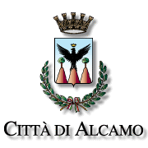
PROVINCIA DI TRAPANI

Comunicato stampa dell’ 11 Aprile 2014

ALCAMO: CONCERTO STABAT MATER VENERDI’ 18 APRILE CHIESA MADRE ORE 20.30

L’associazione culturale Hathor con il patrocinio dell’assessorato alla cultura del Comune di Alcamo propone il concerto per la celebrazione del Venerdì Santo per voci soliste ed organo “Stabat Mater” di G.B. Pergolesi.
Ad esibirsi presso la Basilica S. Maria Assunta (Chiesa Madre) di Alcamo, venerdì sera a partire dalle ore 20.30, il soprano, Luciana Di Bella, il mezzosoprano Loredana Megna e all’organo, il Maestro Sergio Mirabelli.

